**Консультация для родителей**

**«Корригирующая гимнастика для детей 2-3 лет»**

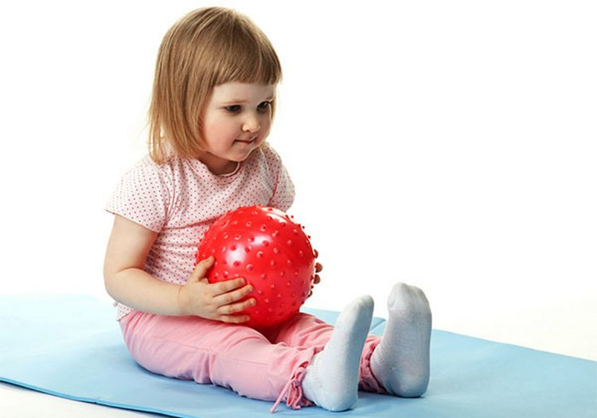

На втором году жизни главная задача – поддерживать врожденное стремление ребенка к разнообразным движениям, учить его менять позы и положения, уверенно ходить, оберегать от травм. С развитием умения ползать и ходить у ребенка расширяется диапазон деятельности, возрастает осознанное восприятие и познание мира, он более умело обращается с игрушкой — все это оказывает большое влияние на его психическое развитие. Оздоровительные упражнения способствуют нормальному росту и формированию правильной осанки. Однако, чтобы они эффективно решали эту задачу, детям необходимо выполнять их правильно. Поэтому ребенок вначале занимается с помощью взрослого, постепенно самостоятельно осваивая нужные движения так, как надо.

Прежде гимнастика должна быть веселой, интересной и не очень долгой. Чтобы соблюсти эти требования, нужно обратить внимание на некоторые физиологические и возрастные особенности малышей 2-3 лет.

Мышцы и суставы пока еще не очень крепкие и поэтому от физической нагрузки ручки и ножки ребенка очень быстро устают. Координация движений и быстрота реакции еще далеки от совершенства.

**Вывод**: гимнастика для детей 2-3 лет должна проходить в спокойном темпе, упражнение должно иметь не более 3-4 повторений. И соответственно, задействуются разные группы мышц.

Очень хороший способ заинтересовать ребенка гимнастикой - превратить ее в игру. А это можно сделать, подключив к «делу», например, игрушки (плюшевого медвежонка, зайчика, куклу). Пусть игрушка выполняет упражнение вместе с малышом.

Расскажите про игрушку какую-нибудь историю. Как, например, мишка боится и никак не может выполнить задание. Если не оно не удалось и самому малышу - не заостряйте на этом внимание, а просто через несколько дней вернитесь к нему вновь.

**Комплекс гимнастических упражнений для детей 2-3 лет:**

***Упражнение «Тик-так».*** Взрослый встает, широко расставив ноги в стороны и держит ребенка за руки (ребенок повернут лицом к взрослому). Малыш скользит ножками по полу вниз, а взрослый за руки вытягивает его вверх. Упражнение можно сопровождать словами «тик-так».

***Упражнение «Обезьянка».*** Малыш наклоняется вниз, касается руками пола (но не становится на четвереньки). В таком положении попросите малыша побегать и попрыгать или даже поиграть в мяч.

***Упражнение «Прыг-скок».*** Расставьте 3-4 игрушки на расстоянии 50 см друг от друга. Предложите ребенку попрыгать на двух ножках от одной игрушке к другой. Если малыш устал, перейдите к другому заданию.

***Упражнение «Полоса препятствий».*** На расстоянии 50 см друг от друга разложите ленточку, обруч, мячик и мягкую игрушку. Ребенок сначала проходит на носочках по ленточке, затем запрыгивает на двух ножках в обруч, затем оббегает мяч, берет в руки мягкую игрушку и делает все то же самое в обратном порядке.

***Упражнение «Ёжик».*** На пол постелите что-нибудь мягкое. Малыш приседает, голову опускает вниз и делает кувырок. Естественно, взрослый страхует ребенка придерживая его в течение всего задания.

Упражнение, которое любят практически все малыши — это хождение на руках. Взрослый берет ребенка за ноги, а малыш ходит на руках.

**Совет:** ребенок охотнее будет заниматься, если вы покажете ему пример и повеселитесь вместе с ним.

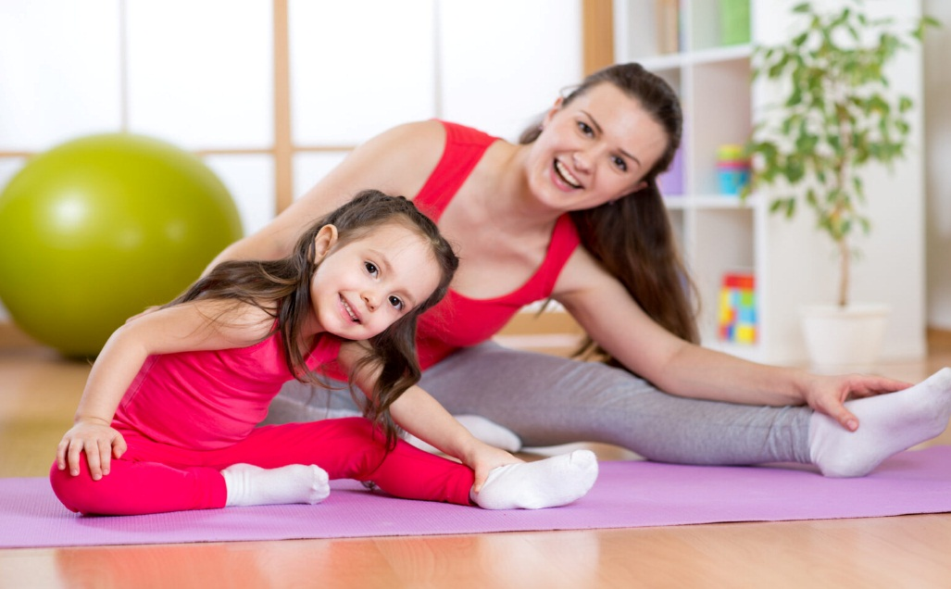

Литература: Интернет ресурсы.